




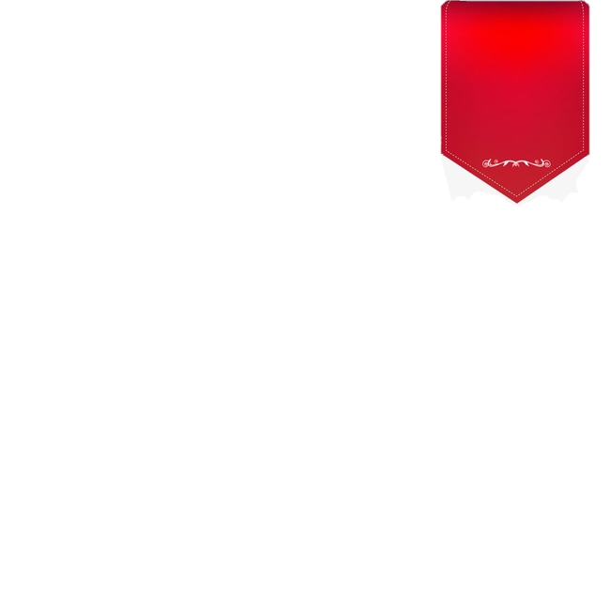
وزارة التربية
الإدارة العامة لمنطقة مبارك الكبير التعليمية
ثانوية فاطمة الهاشمية-بنات

تقرير زيارة الموجه الفني

السلام عليكم ورحمة الله وبركاته؛ ...
لقد تشرفت بزيارة قسم التاريخ والجغرافيا في ثانوية -----------------------------------
وذلك في يوم ------------- الموافق ----/---/ 201
وتم الاتي ...

------------------------------------------------------------------------------------------------------------------------------------------------------------------------------------------------------------------------------------------------------------------------------------------------------------------------------------------------------------------------------------------------------------------------------------------------------------------------------------------------------------------------------------------------------------------------------------------------------------------------------------------------------------------------------------------------------------------------------------------------------------------------------------------------------------------------------------------------------------------------------------------------------------------------------------------------------------------------------------------------------------------------------------------------------------------------------------------------------------------------------------------------------------------------------------------------------------------------------------------------------------------------------------------------------------------------------------------------------------------------------------------------------------------------------------------------------------------------------------------------------------------------------------------------------------
ولكم فائق الاحترام والتقدير

التوقيع: ----------------------------

اسم الموجه: ----------------

